OF. GP. Nº 010/2019 São Jerônimo, 16 de janeiro de 2019.

Exmo. Sr.
Rodrigo Dornelles Marcolin
M.D. Presidente da Câmara de Vereadores
São Jerônimo – RS

Prezado Senhor:
- Apraz-nos cumprimentar Vossa Excelência, bem como aos membros desta Colenda Câmara de Vereadores, ao mesmo tempo em que lhes encaminhamos o Projeto de Lei n° 003/2019, em anexo, o qual regulamenta o uso de espaços públicos denominados Parklets em São Jerônimo.
- Os Parklets são equipamentos de caráter público que promovem a valorização do espaço urbano, incentivando a vida ao ar livre e propiciando modos de vida mais saudáveis. São intervenções urbanas temporárias de caráter local, implantados em áreas originalmente destinadas às vagas de estacionamento de veículos, nos logradouros públicos.
- Os parklets visam à qualificação do ambiente onde serão instalados, agregando espaços com novos usos aos quarteirões da cidade, incentivando a diversidade e o convívio democrático dos cidadãos. Os parklets, normalmente são identificados pela construção de uma plataforma ao nível da calçada, mas não devem ser encarados como simples extensões físicas dos passeios adjacentes, uma vez que têm dimensões restritas, não ocorrendo de maneira contínua ao longo das testadas dos quarteirões.
- Desta forma, procuramos tornar nossa cidade mais colorida, mais alegre, mais humana. Uma cidade para as pessoas.
- Exemplificando o uso dos espaços, apresentamos imagens meramente ilustrativas em anexo.
- Diante do exposto, solicitamos a esta Egrégia Câmara que aprecie e aprove o presente Projeto em SESSÃO EXTRAORDINÁRIA, tendo em vista iniciar imediatamente a instalação dos equipamentos aproveitando ainda a temporada de verão 2019.
- Sendo o que tínhamos para o momento, enviamos votos de estima e consideração.
- Atenciosamente,
Evandro Agiz Heberle
Prefeito Municipal

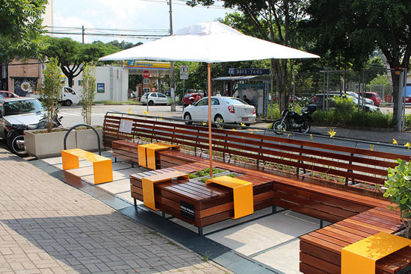

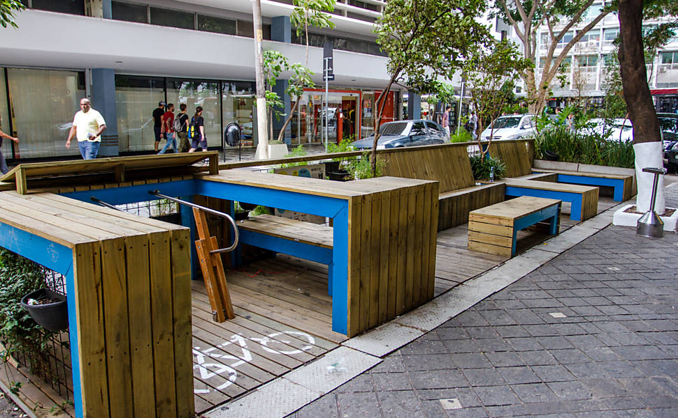

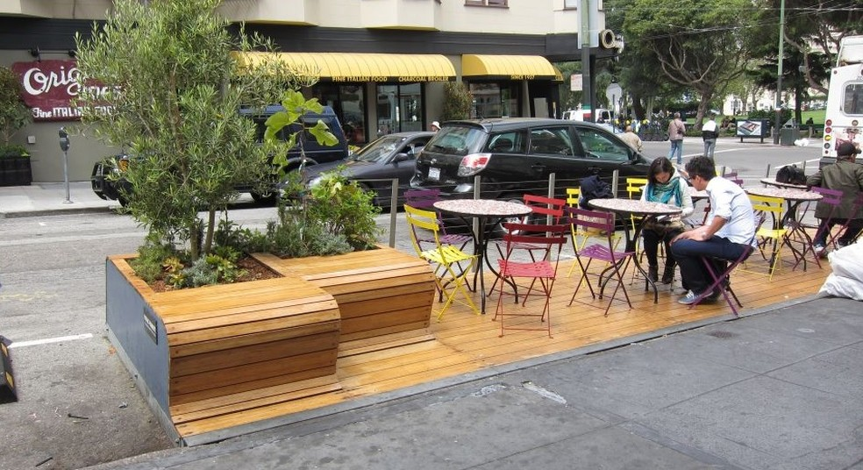

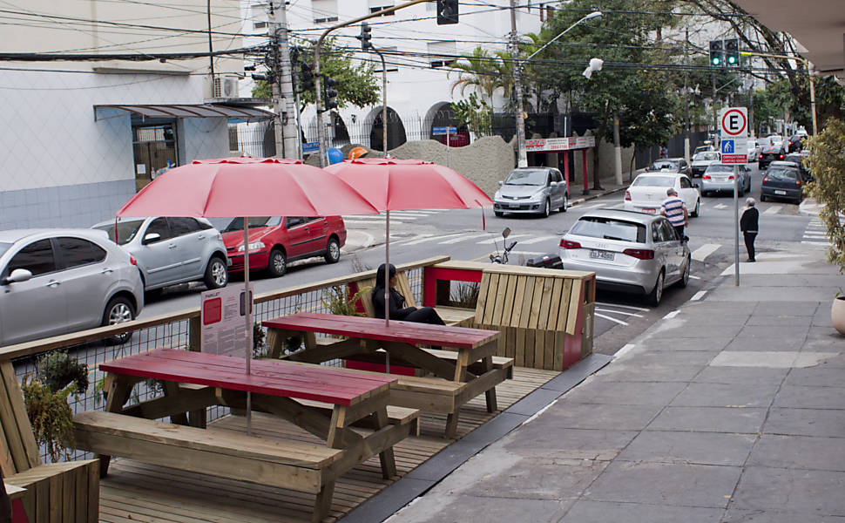

PROJETO DE LEI N° 003, DE 16 DE JANEIRO DE 2019

INSTITUI O USO DE EXTENSÃO DE PASSEIO PÚBLICO DENOMINADA "PARKLET".

O Prefeito Municipal de São Jerônimo, no uso de suas atribuições legais conferidas pelo art. 73, IV da Lei Orgânica, FAZ SABER, que a Câmara Municipal aprovou e eu sanciono e promulgo a seguinte

L E I

Art. 1º Esta lei trata da instalação e o uso temporário do passeio público, denominado PARKLET, em áreas contíguas às calçadas, onde só poderão ser construídas estruturas a fim de criar espaços de lazer e convívio social onde anteriormente havia vagas de estacionamento de automóveis, no Município de São Jerônimo - RS.

Art. 2º Entende-se por uso temporário do passeio público, denominado PARKLET, a implantação de plataforma de madeira sobre a área antes ocupada por veículos na via pública, equipada com bancos, floreiras, mesas, cadeiras e guarda-sóis, extensão de passeios sobre as vias e logradouros a fim de promover uma ampliação dos espaços de fruição pública que propiciem lazer, convivência e recreação para a população.

§ 1º O PARKLET, assim como os elementos nele instalados, serão plenamente acessíveis ao público, bem como a livre permanência de qualquer pessoa, vedada, em qualquer hipótese, a utilização exclusiva por seu mantenedor.

§ 2º Fica expressamente proibida a cobrança de taxas, consumações, couvert artístico, entradas, coação de usuários ao consumo de produtos, prestação de serviços e quaisquer veículos de publicidade nos PARKLETS.

Art. 3º O executivo poderá autorizar a implantação de PARKLETS sobre os espaços reservados para estacionamentos nas vias e logradouros públicos que tenham velocidade máxima de 40 km/h.

Art. 4º Os proprietários ou arrendatários de estabelecimentos comerciais classificados como bares, restaurantes, lanchonetes, padarias e sorveterias localizados na área central do Município, definidas pela Lei Municipal 2.584 de 29 de dezembro de 2006, chamada Lei do Plano Diretor, em seu Art. 25, como Área 01 (um), sendo eles pessoas jurídicas, nos termos desta lei, poderão solicitar a implantação de PARKLETS nas vias e logradouros públicos, nos termos definidos pela regulamentação desta lei.
Art. 5º Por suas características públicas e por se tratarem de uma intervenção nos espaços abertos da cidade, devem ser totalmente acessíveis às pessoas com deficiência (PCD) e com mobilidade reduzida (PMR), em atendimento às normas e legislações municipais (sobretudo a NBR 9050/2015).

Parágrafo único. Os interessados na implantação do equipamento destinado ao uso temporário do passeio público, denominado PARKLET, sendo eles pessoas jurídicas, poderão, nos termos definidos pela regulamentação desta lei, explorar sua marca ou divulgar o nome de seus estabelecimentos comerciais de forma que não se enquadre como poluição visual e previamente aprovado pelo poder concedente, não sendo permitida qualquer tipo de propaganda.

Art. 6º Ao requerente caberá todas as despesas de projeto, obras, instalações, operação, manutenção e remoção dos elementos (quando for o caso).

Art. 7º O projeto de instalação deverá atender as normas técnicas de acessibilidade e as diretrizes estabelecidas pela Secretaria Municipal de Planejamento, conforme o Manual de Instalação que será regulamentado por Decreto, mediante análise submetida ao Departamento de Trânsito, após apresentado ao COMTRAN.

I - O proponente deverá afixar placa de identificação de logradouros no local em que se pretende a instalação do PARKLET, atendendo as disposições da Lei Municipal nº 3.464/2016;

II – O cooperante ficará autorizado, após a assinatura do termo de permissão, a instalar o equipamento, em prazo não superior a 60 (sessenta dias);

III – O prazo de utilização do espaço público será 4 anos, prorrogáveis por igual período;

Art. 8º O proponente e mantenedor do PARKLET será o responsável pela realização dos serviços descritos no respectivo termo de cooperação, bem como, por quaisquer danos eventualmente causados.

Art. 9º Será de responsabilidade do proponente buscar junto aos órgãos competentes autorização para a colocação de placas indicativas de cooperação, bem como, informar que aquele é um local público acessível a todos em cada PARKLET.

Art. 10. Em caso de descumprimento do termo de cooperação, o cooperante será notificado para, no prazo de 10 (dez) dias úteis, comprovar a regularização dos serviços, sob pena de rescisão.

Art. 11. O abandono, a desistência ou o descumprimento do termo de cooperação não dispensa a obrigação de remoção e restauração do logradouro público ao seu estado original.

Art. 12. Esta lei entrará em vigor na data de sua publicação.

Evandro Agiz Heberle
Prefeito Municipal

Este Projeto foi Examinado e aprovado pela Assessoria Jurídica.

